ПРОИЗВОДИТЕЛНОСТ НА ТРУДА, ЗАЕТИ ЛИЦА И ОТРАБОТЕНО ВРЕМЕ ЗА ВТОРОТО ТРИМЕСЕЧИЕ НА 2022 ГОДИНА

През второто тримесечие на 2022 г. брутният вътрешен продукт (БВП) на един зает се увеличава реално с 2.6% в сравнение с второто тримесечие на 2021 г (по предварителни данни).
Заетите лица в икономиката са 3 559.3 хил., а общият брой отработени часове е 1 424.4 милиона. Структурата на заетостта по икономически сектори показва увеличение на относителния дял в сектора на услугите и намаление на относителния дял в аграрния и индустриалния сектор през второто тримесечие на 2022 г. спрямо второто тримесечие на 2021 г.
Фиг. 1. Структура на заетите лица по икономически дейности през
вторите тримесечия на 2021 и 2022 година
%
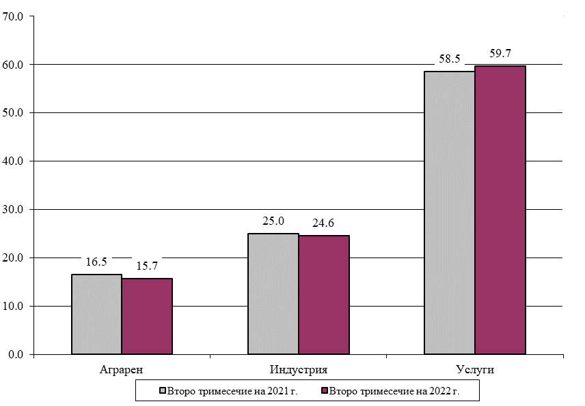
През второто тримесечие на 2022 г. брутната добавена стойност (БДС) средно на един зает се увеличава реално с 3.2% в сравнение с второто тримесечие на 2021 г., а БДС за един отработен човекочас се увеличава реално с 2.9%.
През второто тримесечие на 2022 г. равнището на производителността на труда в индустриалния сектор е 12 554.6 лв. брутна добавена стойност средно на един зает и 30.9 лв. за един отработен човекочас (по предварителни данни). В сектора на услугите всеки зает произвежда средно 9 178.3 лв. БДС, като за един отработен човекочас се създават средно 22.9 лв. от текущия обем на показателя. Най-ниска е производителността на труда в аграрния сектор - 2 449.4 лв. БДС на един зает и 6.3 лв. за един отработен човекочас.

Методологични бележки

Производителността на труда е съставен икономически показател, който съпоставя постигнатия резултат (новосъздаден продукт) с вложения трудов фактор при осъществяването на определена икономическа активност на определена икономическа територия за определен период.

Основните съставни елементи на производителността на труда са показатели, измерващи резултата от осъществяваната производствена активност (числител) и показателите за вложения труд в производствения процес (знаменател).

На национално ниво резултатът от производствената дейност се измерва с брутния вътрешен продукт и брутната добавена стойност, създадени от всички производствени сектори в националната икономика.

За целите на международни сравнения на производителността на труда на национални икономики е възприето използването на БВП - сайт на Евростат: http://epp.eurostat.ec.europa - General Economic Background. Labour productivity per person employed.

Трудовият производствен фактор в състава на показателя за производителността на труда се измерва с броя на заетите лица в резидентните производствени единици на националната икономика и отработеното от тях време - отработени човекочасове.

Измерването на броя заети лица и отработените от тях човекочасове е подчинено на дефинициите и концепциите на ЕСС 2010, така както тези концепции и дефиниции се прилагат при оценката на показателите за резултата от осъществяваната икономическа дейност.

Предпочитаният показател за трудовия фактор в състава на производителността на труда е отработеното време, измервано в човекочасове - показател, който представя по-точно фактически вложения труд в процеса на производство - сайт на Евростат.

Съпоставянето на показателите за производителността на труда във времето налага елиминирането на влиянието на цените в стойността на показателите за резултата от упражняваната икономическа активност. За целта БВП и БДС от текущия период се представят по цени от базисния период.
Данни за производителността на труда, за икономиката и по икономически сектори са публикувани на сайта на НСИ и в ИС ИНФОСТАТ в динамични редове по тримесечия и години.

Приложение
Таблица 1
БВП на един зает - текущи цени
(Левове)
Години | Първо тримесечие | Второ тримесечие | Трето тримесечие | Четвърто тримесечие
2019 | 7341.6 | 8215.8 | 8675.8 | 9872.2
2020 | 7605.0 | 7887.8 | 9090.5 | 10212.3
2021* | 8152.5 | 8873.5 | 9879.3 | 11472.4
2022* | 9739.9 | 10946.5

Таблица 2
БВП на един отработен човекочас - текущи цени
(Левове)
Години | Първо тримесечие | Второ тримесечие | Трето тримесечие | Четвърто тримесечие
2019 | 18.1 | 19.7 | 21.6 | 23.5
2020 | 18.7 | 20.4 | 22.6 | 24.9
2021* | 20.1 | 22.2 | 24.8 | 27.5
2022* | 23.9 | 27.4

Таблица 3
БВП на един зает - индекс на физическия обем¹ на един зает спрямо съответния период на предходната година
(Проценти)
Години | Първо тримесечие | Второ тримесечие | Трето тримесечие | Четвърто тримесечие
2019 | 105.0 | 104.1 | 103.3 | 102.6
2020 | 101.0 | 93.4 | 99.7 | 97.7
2021* | 102.7 | 106.4 | 101.9 | 104.3
2022* | 103.3 | 102.6

Таблица 4
БВП на един отработен човекочас - индекс на физическия обем¹ спрямо съответния период на предходната година
(Проценти)
Години | Първо тримесечие | Второ тримесечие | Трето тримесечие | Четвърто тримесечие
2019 | 104.8 | 104.1 | 103.2 | 102.6
2020 | 100.9 | 101.0 | 99.7 | 100.0
2021* | 102.7 | 103.1 | 102.8 | 102.9
2022* | 102.8 | 102.3
__________
* Данните са предварителни.
¹ Индексите са изчислени въз основа на стойностите на съответния показател по съпоставими цени на 2015 година.

